Khắc phục lỗi
Không hiện ĐTB cả năm môn Âm nhạc, Mỹ thuật

Bước 1: Đăng nhập vào phần mềm ESAM bằng TK của Hiệu trưởng
Bước 2: Cấu hình học kỳ II
Bước 3: Kiểm tra khai báo thuộc tính môn học
Bước 4: Kiểm tra điểm tổng kết của Học kỳ I và Học kỳ II
Bước 5: Tính ĐTB môn học của môn Âm Nhạc và Mỹ Thuật

Bước 2: Cấu hình học kỳ II
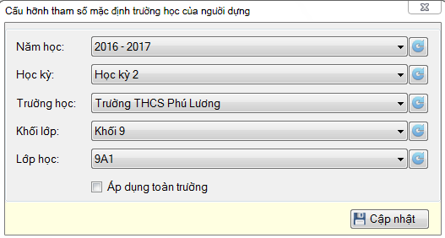
Quản trị viên chọn ‘học kỳ II’ nhấn nút

Bước 3: Kiểm tra khai báo thuộc tính môn học

Danh mục/ giáo dục/ điểm/ khai báo thuộc tính môn học thuộc lớp.
Chọn khối lớp học kỳ Nhấn Màn hình sau xuất hiện:

Ví dụ: Học kỳ I học Âm Nhạc, Học kỳ II học Mỹ Thuật
Cách thực hiện như sau:
HK I: chọn môn Âm Nhạc và không chọn môn Mỹ Thuật;
HK II: chọn môn Mỹ Thuật và không chọn môn Âm Nhạc.
Kiểm tra tương tự với tất cả các lớp của khối 9.

Bước 4: Kiểm tra điểm tổng kết của Học kỳ I và Học kỳ II
Chọn đường dẫn: Giáo dục và đào tạo/ Sổ điểm điện tử /Xem kết quả tổng kết
Chọn khối lớp học kỳ Nhấn Màn hình sau xuất hiện:
Nếu vẫn chưa thấy ĐTB môn học, phải nhắc giáo viên cập nhật điểm đầy đủ theo quy định đầu điểm tối thiểu.
Kiểm tra tương tự với tất cả các lớp của khối 9.

Bước 5: Tính ĐTB môn học của môn Âm Nhạc và Mỹ Thuật
Chọn đường dẫn: Giáo dục và đào tạo/ Sổ điểm điện tử /Tính điểm TB môn học
Chọn khối 9 tất cả các lớp 9 môn Mỹ Thuật, Âm Nhạc Nhấn 